Centro Auxiliar de Pan de Azúcar
U:E 049 RAP.-

Pan de Azúcar, 07 de Mayo de 2024.-

COMPRA DIRECTA N.º5329 /2024.-
Se solicita cotización por :

* 1 SISTEMAS DE RETENCIÓN PEDIÁTRICO PARA CAMILLA DE AMBULANCIA .(SEGÚN FOTO)
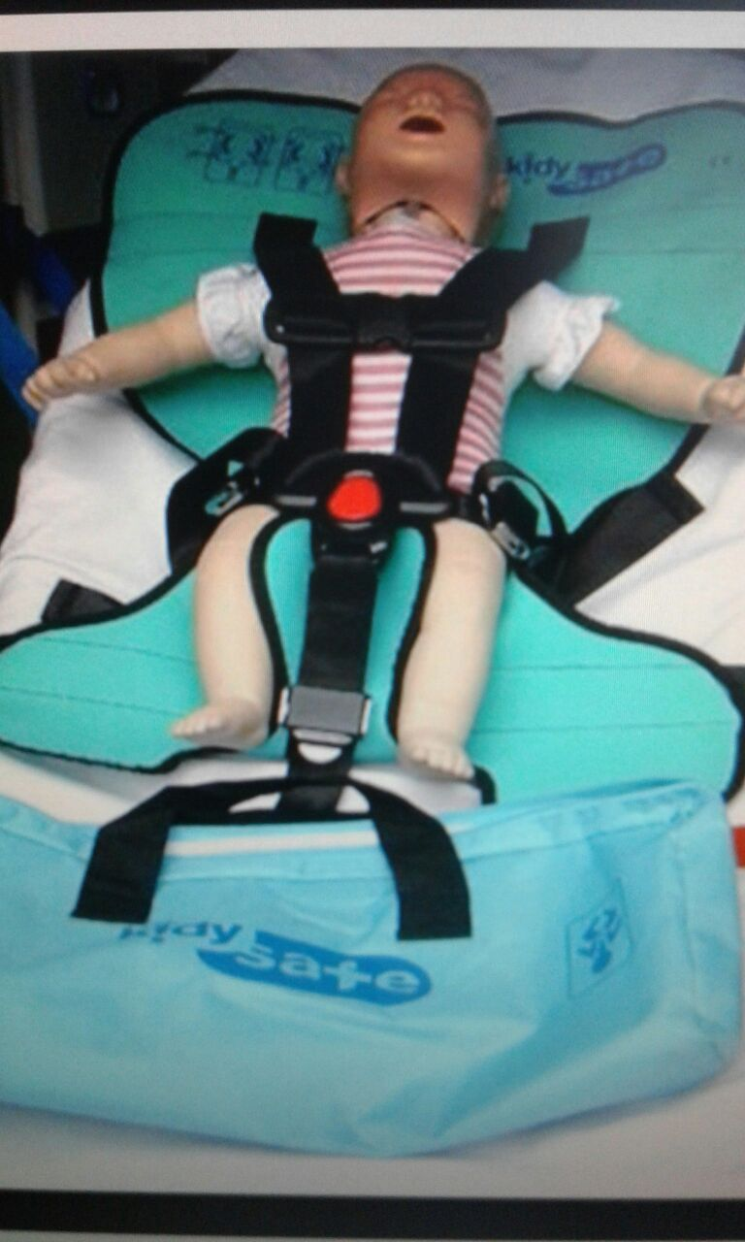

"Los oferentes podrán proponer variantes a las condiciones que figuran en este pliego reservándose la Administración el derecho de aceptarlas total o parcialmente o rechazarlas"

Los oferentes deberán ser proveedores del Estado y estar al día con los impuestos correspondientes.-

RUT PARA FACTURACIÓN 100 325 480 016 . RAP MALDONADO.-

La mercadería deberá ser entregada en Nuestro Centro
SIN COSTO.-

LAS OFERTAS SE RECIBEN SOLO EN LINEA ( EN EL SISTEMA DE SICE).-

Agradecemos colocar el Nº de RUT en la oferta.
El Pago se realizará por Siif.-

Contacto: Natalia Fontes- Daiana Liz Guadalupe
Fax : Nº 44348511
Email: compras.pdeazucar@asse.com.uy// daiana.guadalupe@asse.com.uy

Las ofertas se recibirán hasta el día 14 de Mayo de 2024.-
Hora: 12:00 .-
Pan de Azúcar – Maldonado – Rincón 471

MODELOS DE DECLARACIÓN JURADA POR ARTÍCULO 46 DEL T.O.C.A.F.

DECLARACIÓN JURADA

En relación con la COMPRA DIRECTA Nº________, quien suscribe (nombre completo) _____________________________________________, en su calidad de (titular/socio/apoderado, director, asesor o dependiente)___________ en nombre y representación de la persona jurídica__________________________________, declaro bajo juramento que la citada Empresa no esta comprendida en la causales que expresamente le impidan contratar con el Estado, de acuerdo a lo establecido en el artículo 46 del T.O.C.A.F., quedando sujeto el/la firmante a las responsabilidades legales en caso de falsedad (artículo 239 del Código Penal).

Firma:
Documento de identidad:
Fecha:

Artículo 239 del Código Penal: “El que, con motivo de otorgamiento o formalización de un documento público, ante un funcionario público, prestare una declaración falsa sobre su identidad o estado o cualquier otra circunstancia de hecho, será castigado con 3 a 24 meses de prisión”.

